POROTON PLAN-T 17,5-1,4 EB 20-1,4 / 308X175X249 (72 ST/PAL) aBG Z-17.1-1108

wienerberger

Eigenschaften

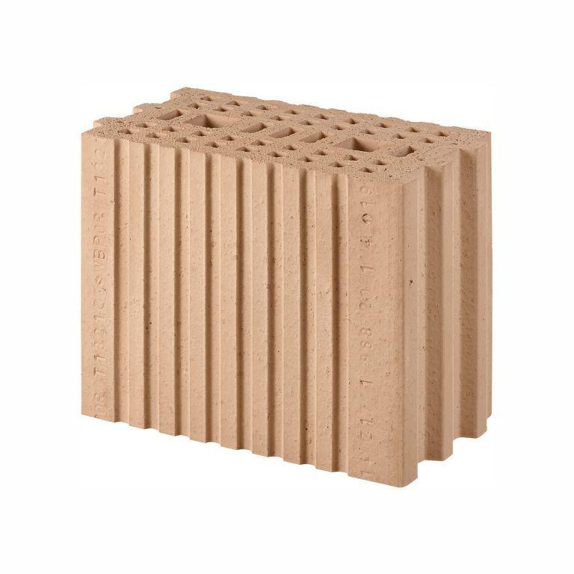

GTIN:

4042351015735

HAN:

3032531

Druckfestigkeitsklasse

20

Feuerbeständigkeit

90 min

Feuerwiderstandsklasse

F 90, REI-M 90

Format

7,5 DF

Produkt

Steine

Werkstoff

Ziegel

bewertetes Schalldämm-Maß Rw, R (dB)

52,30

Breite (mm)

175,00

Höhe (mm)

249,00

Länge (mm)

308,00

Brandverhalten

A1

Zulassungs-/Prüfzeugnis-Nr

Z-17.1-1108

Geeignet für Erdbebenzone

0,00 - 3,00

Gewicht (kg)

16,80

Rohdichteklasse Mauerstein (kg/dm³)

1,40

Wärmeleitfähigkeit (W/(m\*K))

0,58

Bedarf Ziegel (Stück/m³)

74

Paketinhalt Stück

72

System

Poroton | Planziegel

Bedarf Ziegel (Stück/m²)

13

Wasserdampfdurchlässigkeit (µ)

5/10

Ausnutzungsfaktor im Brandfall αfi

≤ 0.54 | ≤ 0.19

Rechenwert der Eigenlast (kN/m²)

2,63

Charakteristischer Wert der Mauerwerksdruckfestigkeit fk (MN/m²)

8,5